Coding Class Level Beginner II
Understanding Graphics

Pendahuluan
Membuat grafis dengan komputer dapat dilakukan dengan banyak software/program seperti Photoshop, Office dan lain sebagainya. Semua program yang pada umumnya kita gunakan bisa melakukannya karena software tersebut telah di program untuk menggambar. Software developer tersebut telah melakukan coding agar program menghasilkan gambar jika diperintahkan oleh pengguna. Dalam level ini kita akan masuk ke belakang layar bagaimana membuat sebuah gambar dari dengan bahasa pemrograman. Setelah memahami dasar-dasar pembuatan grafis, kita akan masuk ke dalam pembuatan animasi dan interaksi dengan object grafis. Pada akhir level ini, kita akan menghasilkan sebuah game. Tidak hanya itu, kita akan membuat alarm dan kalender.
Sebagai sarana, kita akan menggunakan sebuah layar LCD monokrom. LCD yang kita gunakan adalah layar yang pernah digunakan dari handphone Nokia 5110 (1998). LCD ini masih diproduksi hingga saat ini dalam bentuk sebuah modul elektronik yang dapat dikendalikan dengan mudah oleh microcontroller.
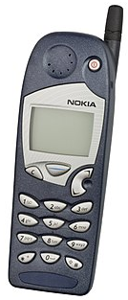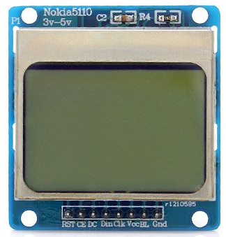
LCD ini memiliki resolusi 84 x 48 pixel artinya. Dari kiri ke kanan terdapat 84 titik pixel dan dari atas ke bawah terdapat 48 titik pixel yang kita dapat program untuk menampilkan tulisan maupun gambar. Dalam memahami pixel, kita perlu memahami konsep koordinat atau matriks dua dimensi (x,y) seperti diilustrasikan pada gambar dibawah ini.

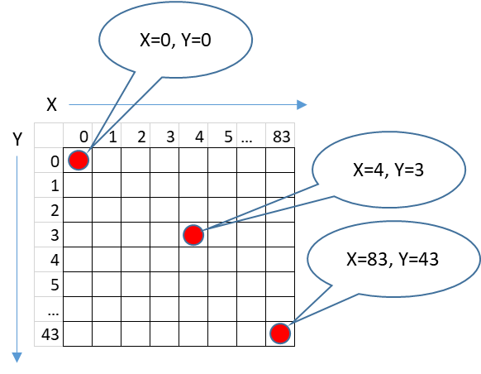
Pemahaman konsep koordinat ini penting karena akan selalu digunakan dalam coding.
Saat kita ingin menampilkan sebuah gambar atau tulisan, secara logis kita perlu memberi tahu dimana letak dari gambar yang akan ditampikan tersebut. Posisi dari gambar atau tulisan tersebut dinamakan koordinat.
Dalam LCD Nokia 5110, posisi koordinat x=0 dan y=0 terletak pada pojok kiri atas. Dengan pemahaman yang sama maka posisi koordinat maksimum x=83 dan y = 43 terletak pada pojok kanan bawah

Let’s Practice
Berikan tanda pada matriks berikut ini untuk titik koordinat
X = 0, Y = 0 | X = 10, Y = 10 | X = 20, Y = 35 | X = 5, Y = 30
X = 35, Y = 2 | X = 38, Y = 35 | X = 24, Y= 0 | X = 1, Y = 27

Tuliskan X dan Y untuk titik-titik yang terlihat pada matriks
X = …, Y = … | X = …, Y = … | X = …, Y = … | X = …, Y = …
X = …, Y =… | X = …, Y = … | X = …, Y= … | X = …, Y = …

X

Setup
Step 1. Software
Sebelum memulai, kita perlu untuk melakukan persiapan yaitu software dan hardware. Untuk setup software, download berupa ZIP isi dari www.github.com/mdinata/micropython/nokia5110/
Extract ZIP tersebut dan transfer ke dalam ESP8266 dengan menggunakan uPyCraft.
- Run uPyCraft
- Connect ke ESP8266 hingga muncul tanda prompt >>>
- Pilih File > Open lalu cari boot.py, pcd8544.py dan nokia5110.py hasil extraksi file ZIP dan tekan OK
- Transfer ke ESP8266 kedua file tersebut satu persatu hingga muncul keterangan “download OK”

Step 2. Hardware
Tahap ini diperlukan untuk menghubungkan ESP8266 dengan LCD Nokia 5110. Kita membutuhkan cukup banyak kabel jumper male-male. Lakukan sesuai dengan instruksi dibawah ini
LCD Nokia 5110 | ESP8266
1 RST (Reset) | Pin 0 (D3)
2 CE (Chip Enable) | Pin 2 (D4)
3 DC (Data/Command) | Pin 15(D8)
4 DIN (Serial data input) | Pin 13 (D7)
5 CLK (Serial clock) | Pin 14 (D5)
6 VCC (Power in 3.3 volt) | 3V3
7 BL (Backlight) | 3V3
8 GND (Ground) | G

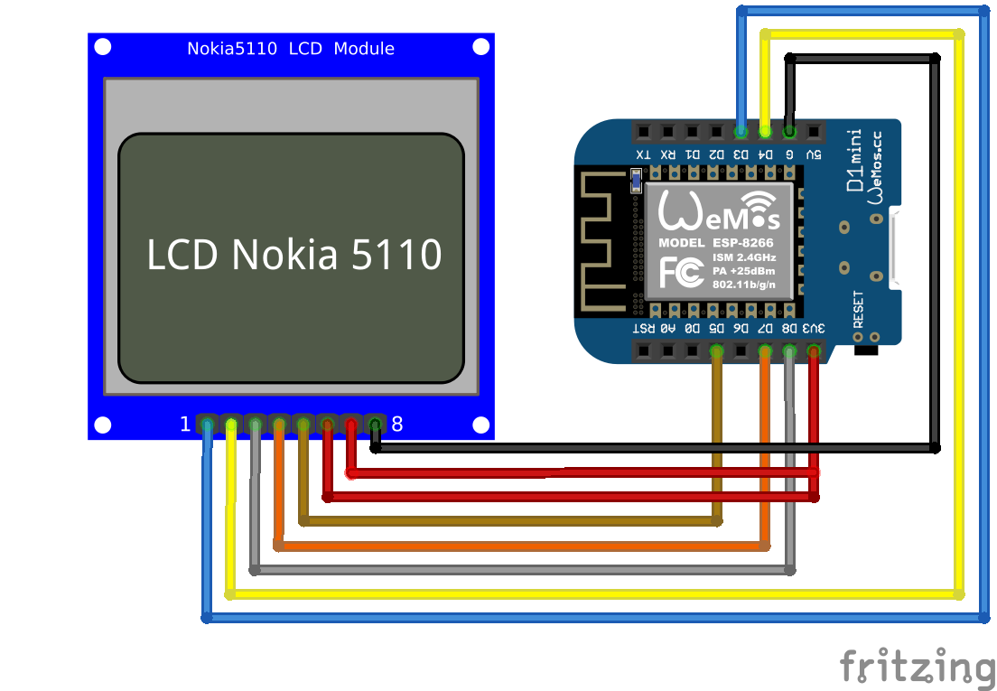
Dengan ini maka pin digital ESP8266 yang masih tersedia berjumlah 4 buah yaitu D0, D1, D2 dan D6. Pin ini akan kita gunakan untuk menghubungkan perangkat lainnya.

Step 3. Testing
Setelah wiring LCD terhubung, tekanlah tombol Reset pada ESP8266 hingga muncul tanda >>>. Lalu ketikkan dan akhiri dengan enter.
>>> lcd.text(“Hello”,0,0,1)
Jika tulisan tersebut terlihat pada layar LCD, maka selamat kamu sudah berhasil melakukan setup.

Syntax Fungsi
Perintah dibawah ini digunakan untuk menampilkan informasi teks maupun grafis pada display. Ulangi perintah ini berkali-kali untuk membiasakan diri dan hafal.
Perintah | Fungsi
lcd.fill(0) | Membersihkan layar dengan cara mereplace nil
lcd.text(string,posX,posY,color) | Menampilkan tulisan  String adalah tipe data teks yang dituliskan dalam tanda “ dan ”.  posX adalah posisi koordinat X dan posY adalah posisi koordinat Y. keduanya adalah posisi letak teks akan ditampilkan.  color bernilai 1 (black) dan 0 (white). Agar tulisan terlihat, berikan nilai 1
lcd.hline(posX,posY,length,color) | Membuat garis lurus horizontal d kanan. posX dan posY adalah titik awal.  length adalah panjang garis
lcd.vline(posX,posY,length,color) | Membuat garis vertical dari atas kebawah. posX dan posY adalah titik awal.  length adalah panjang garis
lcd.line(posX,posY,posX2,posY2,color) | Membuat dengan titik awal dan akhir yang bebas
lcd.rectangle(posX,posY,length,width,color) | Menggambar bentuk persegi  posX dan posY adalah titik awal  length adalah sisi panjang (horizontal)  width adalah sisi lebar (vertical)  color 1 untuk menggambar dan color 0 untuk menghapus.
lcd.rectangle_fill(posX,posY,length,width,color) | Sama seperti membuat rectangle dengan warna yang di blok
lcd.pixel(posX,posY,color) | Menampilkan satu titik
lcd.image(data) | Menampilkan gambar bitmap yang lebih kompleks dalam bentuk byte array. Bagian ini akan dibahas terpisah.

Memahami lcd.text(string,posX,posY,color)
MicroPython saat ini hanya menampilkan satu jenis font dengan format 8x8 pixel. Yang artinya, satu font akan menempati lebar dan panjang 8x8 pixel. Berikut ini adalah ilustrasi font dan beberapa ukuran-ukuran yang perlu diketahui.
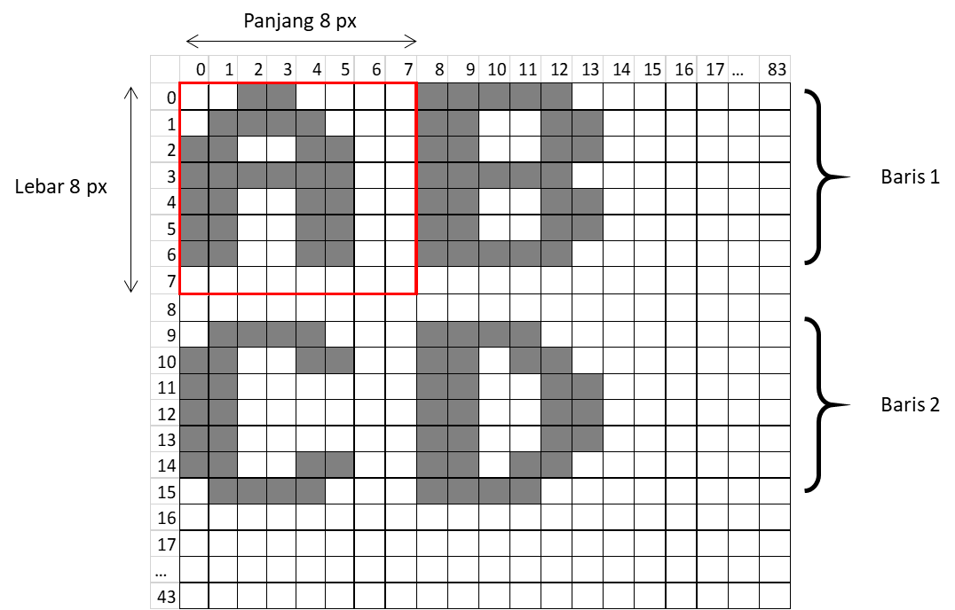
Jika kita menuliskan sebuah huruf bersambung misalnya “ABCD” maka, berapa jumlah huruf utuh yang dapat ditampilkan dalam satu baris?
Panjang display = 84 pixel
Panjang satu huruf = 8 pixel
Jumlah huruf utuh dalam satu baris adalah 84//8 = 10 huruf
Cobalah menuliskan 10 baris huruf seperti dibawah ini:
>>> lcd.text(“ABCDEFGHIJ”,0,0,1)
Bandingkan dengan 11 baris huruf:
>>> lcd.text(“ABCDEFGHIJK”,0,9,1)
Huruf terakhir, yaitu “K” akan dituliskan dengan tidak utuh atau terputus (truncated)
Kesimpulannya, jika kita ingin menampilkan kata dalam satu baris, ingatlah bahwa jumlah maksimum yang bisa ditampilkan adalah 10 karakter saja.
Apabila teks yang hendak dituliskan lebih dari 10 karakter, maka kita bisa menuslikannya pada baris kedua.
Micropython tidak membuat baris kedua secara otomatis. Kita harus memindahkan teks pada baris kedua secara manual. Lihatlah kembali ilustrasi font diatas. Spasi font antara baris 1 dan baris 2 tidak diberikan secara otomatis. Gunakan spasi 1 pixel agar teks dapat dibaca dengan baik. Apabila lebar font adalah 8 pixel dengan spasi 1 pixel, maka posisi baris ke dua dimulai dari posisi Y = 9.
Jika demikian, berapa banyak baris yang dapat ditampilkan?
Lebar display = 48 pixel
Lebar satu huruf = 9 pixel
Jumlah baris utuh pada seluruh layar adalah 48 // 9 = 5 baris
>>> lcd.text(“ABCDEFGHIJ”,0,0,1)
>>> lcd.text(“ABCDEFGHIJ”,0,9,1)
>>> lcd.text(“ABCDEFGHIJ”,0,18,1)
>>> lcd.text(“ABCDEFGHIJ”,0,27,1)
>>> lcd.text(“ABCDEFGHIJ”,0,36,1)
Perhatikan nilai posisi Y yang berubah dengan kelipatan 9. Posisi Y = 0 berarti baris pertama, Y=9 baris kedua, Y=3 baris ketiga dan seterusnya hingga baris terakhir.

Let’s Practice
- Dengan syntax lcd.text buatlah sebuah badge yang berisikan informasi sebagai berikut:
Baris 1 : Nama
Baris 2 : Usia
Baris 3 : Sekolah
Baris 4 : Kelas
Baris 5 : Kesukaan

- Dengan syntax lcd.text Buatlah mock-up dari sebuah jam dan kalender digital
Baris 1: **********
Baris 2: HH:MM:SS
Baris 3: DD-MMM-YY
Baris 4: YYYY
Baris 5:**********

Mengatur Alignment Teks
Secara default, teks ditulis oleh Micropython dari sisi kiri ke kanan sehingga membuat teks rata kiri. Kita mengenal icon ini 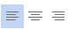 dari aplikasi office yang dapat mengatur apakah teks ditampilkan rata kiri, tengah maupun kanan. Hal tersebut dapat dilakuan dengan mudah dengan memahami koordinat display.
Langkah pertama
Menghitung panjang pixel yang digunakan oleh seluruh teks. Sebagai contoh teks ABCDE akan menggunakan 40 pixel yang di dapatkan dari perhitungan:
Teks | “ABCDE”
Banyaknya huruf dalam teks | 5
Pixel setiap huruf | 8
Panjang pixel dalam teks | 5x8 = 40
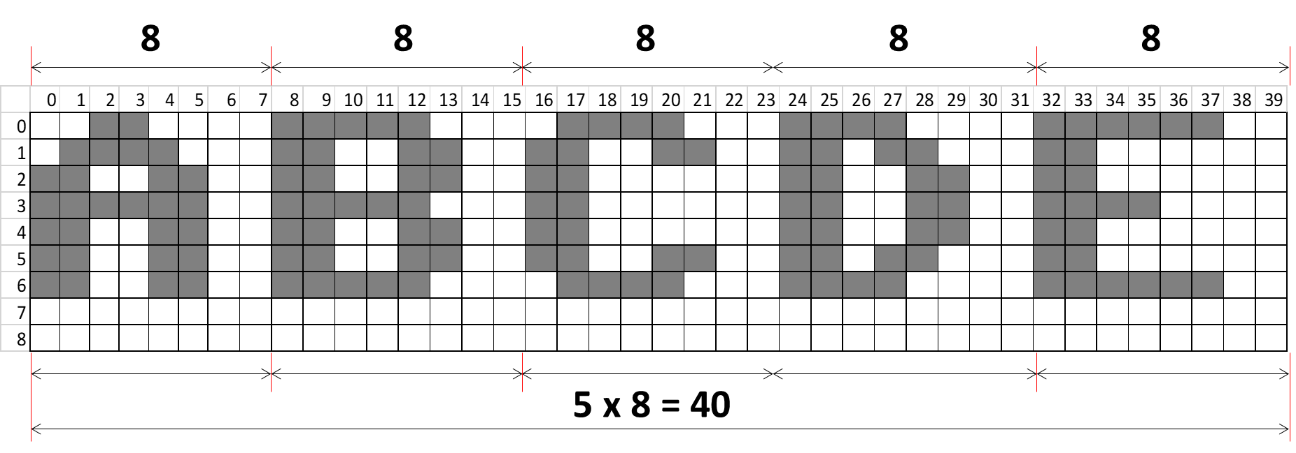
Jadi panjang pixel yang digunakan oleh teks “ABCDE” adalah 40
Langkah kedua
Setelah mendapatkan panjang pixel dari teks saatnya kita menentukan titik posisi X dimana teks akan dimulai. Perlu selalu diingat, panjang display dari ujung kiri ke kanan adalah 84 pixel.
Teks | “ABCDE”
Banyaknya huruf dalam teks | 5
Pixel setiap huruf | 8
Panjang pixel dalam teks | 5x8 = 40
Panjang display | 84
Rata Kanan (Right)
Posisi X | Panjang display – Panjang pixel dalam teks  84-40 = 44
Syntax | >>> lcd.text(“ABCDE”,44,0,1)
Rata Tengah (Center)
Posisi X | (Panjang display – Panjang pixel dalam teks ) / 2  (84-40) / 2 = 22
Syntax | >>> lcd.text(“ABCDE”,22,0,1)

Let’s Practice
Dengan syntax lcd.text buatlah sebuah badge yang berisikan informasi seperti sebelumnya.
Baris 1 : Nama (rata kiri)
Baris 2 : Usia (rata kanan)
Baris 3 : Sekolah (rata tengah)
Baris 4 : Kelas (rata tengah)
Baris 5 : Kesukaan (rata kiri)

Drawing Shapes

Garis Lurus Satu Arah
Menggambar garis horizontal dan vertical lurus dapat dilakukan dengan cara sangat mudah dengan syntax

lcd.hline(x,y,length,color) untuk garis horisontal dan
lcd.vline(x,y,length,color) untuk garis vertikal

x dan y adalah koordinat awal dan length adalah nilai panjang dari garis yang akan dibuat. Sedangkan color adalah besaran 1 (hitam) atau 0 (putih) untuk menampilkan gambar pada layar.

>>> lcd.hline(2,2,18,1)
>>> lcd.hline(4,5,17,1)
>>> lcd.vline(26,1,5,1)

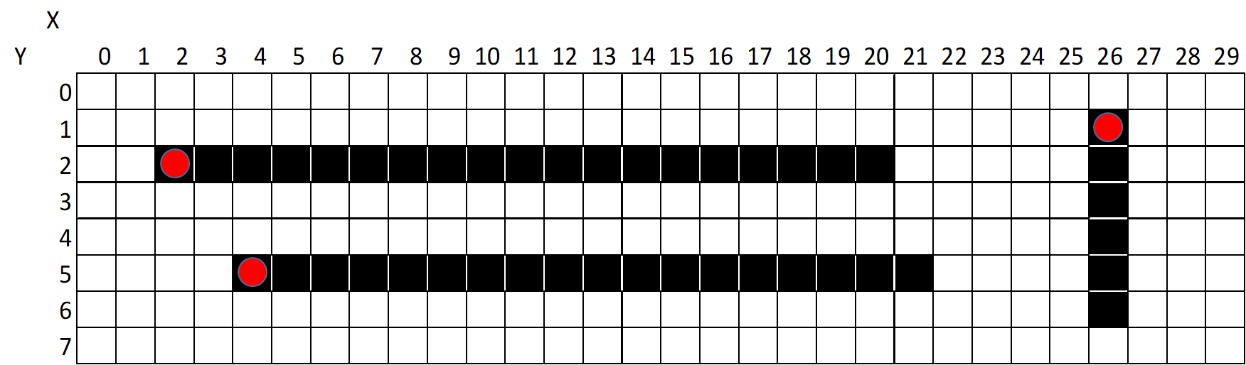

Garis horizontal digambarkan dari sisi kiri ke kanan dan garis vertikal digambarkan dari atas ke bawah. Titik akhir ditentukan secara otomatis berdasarkan nilai panjang yang diberikan.

Let’s Practice
- Tuliskan perintah untuk menggambar garis lurus horizontal dengan titik awal X = 2, Y = 6, panjang = 40

- Tuliskan perintah untuk menggambar garis lurus vertikal dengan titik awal X = 20, Y = 0, panjang = 40

- Buatlah garis horizontal dan vertikal dengan titik awal dan panjang
Orientasi | X | Y | Length
Horizontal | 4 | 5 | 50
Horizontal | 7 | 20 | 70
Vertikal | 13 | 2 | 30
Vertikal | 50 | 10 | 35

Garis Bebas
Untuk membuat garis orientasi bebas perintah yang digunakan adalah seperti dibawah ini.

lcd.line(x1,y1,x2,y2,color)

Perbedaannya, kita memiliki kebebasan untuk menentukan titik akhir, oleh karena itu syntax ini memerlukan titik x2 dan y2.

>>> lcd.line(2,1,7,6,1)

Dengan syntax ini kita dapat membuat bentuk dengan banyak sisi (polygon).

Untuk membuat segitiga:
>>> lcd.line(11,6,16,1,1)
>>> lcd.line(16,1,16,6,1)
>>> lcd.line(16,6,11,1,1)

Untuk membuat polygon seperti trapesium
>>> lcd.line(19,1,28,1,1)
>>> lcd.line(28,1,28,3,1)
>>> lcd.line(28,3,25,6,1)
>>> lcd.line(25,6,22,6,1)
>>> lcd.line(22,6,19,3,1)
>>> lcd.line(19,3,19,1,1)

Hingga sejauh ini kita sudah telah banyak menggunakan REPL (>>>) untuk menggambar setiap bagian dari bentuk. Sekarang waktunya kita coba untuk menggabungkan semua perintah yang kita tuliskan ke dalam sebuah fungsi yang
Gunakan perintah def untuk membuat sebuah fungsi yang berisikan perintah-perintah untuk menggambar. Sebagai contoh, kita akan membuat fungsi untuk menggambar bentuk segitiga.

>>>def triangle():
… lcd.line(0,47,42,0,1)
… lcd.line(42,0,83,47,1)
… lcd.line(0,47,83,47,1)

Tekan enter 4x untuk memberitahu micropython jika perintah sudah dituliskan seluruhnya. Lalu jalankan dengan menuliskan nama fungsi tersebut

>>> triangle()

Let’s Practice.
Gambarlah bidang dibawah ini.
1. Gunakan perintah untuk menggambar garis (lcd.line)
2. Tentukan nilai dari titik (?)

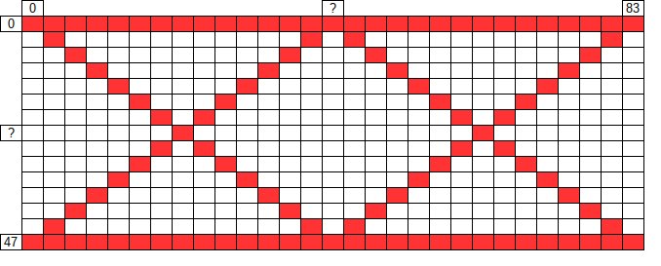

Menggambar Lingkaran
Lingkaran dapat digambarkan dengan cara yang mudah yaitu dengan perintah berikut ini:

>>> lcd.circle(pos_x, pos_y,radius,color)

pos_x dan pos_y adalah angka koordinat titik tengah dari lingkaran yang akan digambar.
Radius adalah angka besaran jari-jari lingkaran. Semakin besar nilai radius, semakin besar bentuk lingkaran yang akan dihasilkan.
color adalah warna. 1 berarti warna hitam (=gambar akan terlihat pada display) dan 0 berarti warna putih (=gambar akan terhapus)

Untuk membuat gambar sebuah lingkaran yang berada pada titik tengah display maka kita perlu mengingat bahwa panjang display adalah 84 pixel dan lebar 48 pixel. Artinya, titik tengah ditentukan dengan membagi panjang dan lebar dengan 2.

>>> 84 // 2
42
>>> 48 // 2
24

Catatan:
Penggunaan operator // adalah pembagian yang menghasilkan nilai integer (angka bulat). Menggunakan operator / akan menghasilkan nilai float (angka desimal). Nilai float tidak dapat digunakan untuk menggambar.

Sekarang kita telah mendapatkan koordinat titik tengah dari display yaitu x =42 dan y =24. Dan saatnya kita akan menggambar lingkaran yang berada pada titik tengah dengan radius 15 pixel

>>> lcd.circle(42,24,15,1)

Let’s Practice
Gambarlah bentuk wajah dibawah ini. Untuk memudahkan tentukanlah nilai dari tanda “?”

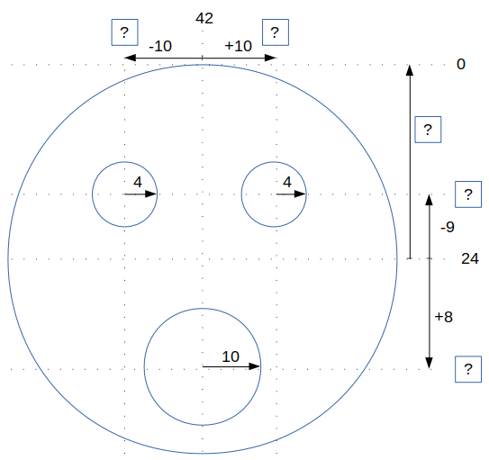

Menampilkan Gambar
Selain menggambar bentuk dan tulisan, kita juga dapat menampilkan sebuah gambar hitam putih pada display. Metode yang digunakan adalah binerisasi yang berasal dari kata biner yaitu dua angka 0 dan 1. Binerisasi merubah sebuah gambar menjadi kumpulan angka 0 dan 1. Angka 0 berarti gambar berwarna putih dan angka satu berwarna hitam. Lihatlah ilustasi logo batman dibawah ini.

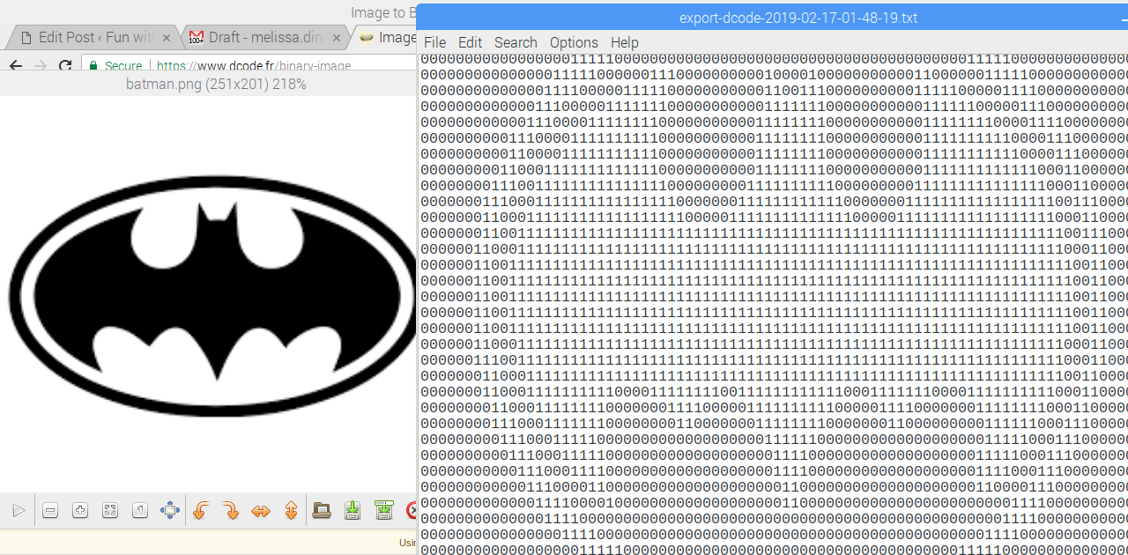

Langkah pertama: Konversi
- Pilih gambar atau logo yang hendak dibuat. Carilah gambar sederhana yang memiliki kontras warna yang baik seperti warna hitam putih.
- Buka situs https://www.dcode.fr/binary-image
- Load gambar yang telah dipilih lalu sesuaikan menurut panjang (84) atau lebar (48) dari layar
- Klik convert
- Download sebagai txt lalu rename filenya dengan nama yang mudah dimengerti, misalnya batman.txt
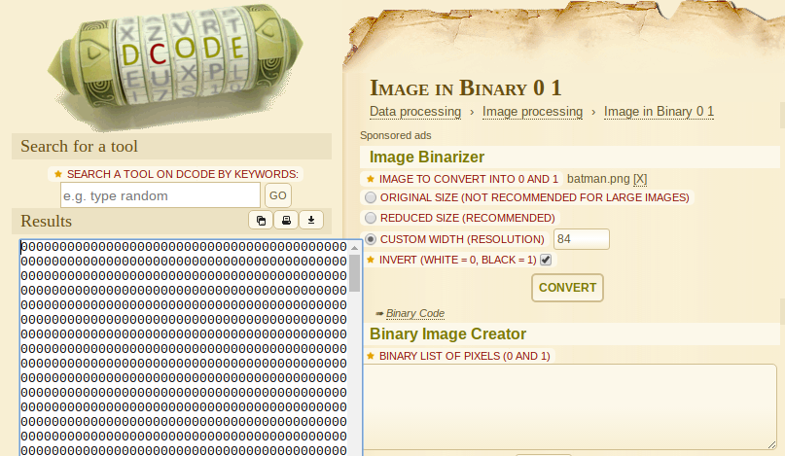

Langkah kedua: Transfer dan Display

1. Transfer file batman.txt tersebut ke micropython dengan menggunakan uPyCraft

2. Ketikkan perintah berikut ini
>>> lcd.picture(0,0,”batman.txt”)
0,0 adalah titik koordinat awal, x=0 dan y=0.

3. Untuk melakukan pembalikan warna (inverse)
>>> lcd.picture_invert(0,0,”batman.txt”)

Let’s Practice
1. Carilah sebuah gambar atau logo dari google dan tampilkan pada display Nokia 5110
2. Buatlah badge nama dengan foto

Dasar Animasi
Sejauh ini kita telah mempelajari cara untuk menampilkan teks, bentuk dan gambar secara statis atau tidak bergerak. Pada bagian ini kita akan mengetahui cara untuk membuat animasi atau gerakan baik teks maupun bentuk. Dengan animasi, apa yang kita tampilkan akan terlihat dinamis dan lebih menarik. Pertama kita akan mempelajari tentang animasi teks dan lanjut ke animasi bentuk.

Animasi didasarkan pada perpindahan tempat atau titik dari sebuah object (huruf atau bentuk) dari posisinya semula. Untuk itu dalam memindahkan posisi, kita perlu pengulangan perintah. Dalam micropython kita mengenal pengulangan dengan for loop atau while loop.

Mengingatkan kembali pada konsep for loop. Index dari banyaknya pengulangan akan digunakan sebagai penggerak dari object.

>>> for i in range(10):
… print(i)
0
1
2
3
4
5
6
7
8
9

Nilai index dari pengulangan perintah print akan bertambah hingga seluruh jumlah pengulangan (10) selesai.

Perlu diingat bahwa dalam gerakan, selain arah kita memerlukan kecepatan untuk itu gunakan module time.

Lihatlah contoh dibawah ini dimana kita akan menggunakan nilai index yang berubah sebagai nilai posisi X dari huruf A. Nilai Y = 0 menandakan bahwa tidak ada perpindahaan posisi untuk sumbu Y (atas-bawah).

>>> import time
>>> lcd.text(“A”,0,0,1)
>>> for in range(50):
… lcd.text(“A”,i,0,1)
… time.sleep(0.2)
… print(i)

Bandingkan dengan script dibawah ini, apa yang berbeda ? Mengapa lcd.text(“A”,i,0,0) diperlukan?

>>> for in range(50):
… lcd.text(“A”,i,0,1)
… time.sleep(0.2)
… lcd.text(“A”,i,0,0)
… time.sleep(0.1)
… print(i)

Sebagai pemahaman lanjutan cobalah untuk menggerakan huruf A dari atas ke bawah. Hal ini dapat dilakukan hanya dengan membuat nilai X = 0 dan nilai Y sesuai dengan nilai index.

>>> for in range(50):
… lcd.text(“A”,0,i,1)
… time.sleep(0.2)
… lcd.text(“A”,0,i,0)
… time.sleep(0.1)
… print(i)

Apabila nilai X dan Y mengikuti nilai index, maka huruf A akan bergerak secara diagonal.

>>> for in range(50):
… lcd.text(“A”,i,i,1)
… time.sleep(0.2)
… lcd.text(“A”,i,i,0)
… time.sleep(0.1)
… print(i)

Pada suatu saat, for loop akan berhenti untuk menjalankan perintah dibawahnya apabila jumlah pengulangan sudah seluruhnya dilakukan. Untuk mendapatkan pengulangan yang terus menerus (forever), kita menggunakan while loop.

Catatan:
while loop tidak menggunakan index untuk menandai jumlah pengulangan. Untuk itu kita perlu menentukan posisi awal dan besaran langkah dari gerakan tersebut.

>>> posx=84
>>> while True:
… lcd.text(“A”,posx,0,1)
… time.sleep(0.2)
… lcd.text(“A”,posx,0,0)
… time.sleep(0.1)
… posx -= 1
… print(posx)

Jika perintah tersebut dijalankan maka teks “A” akan muncul dari sisi kanan layar dan bergerak setiap 1 pixel ke arah kiri.
Saat teks mencapai sisi kiri layar, nilai posx berubah menjadi negatif dan teks “A” menghilang dari layar.

Untuk tetap menampilkan teks “A” pada layar kita perlu membuat sebuah kondisi. Perhatikan bagian dari yang dicetak tebal. Itu adalah kondisi yang diberikan dalam bentuk if statement. Jika posx lebih kecil dari -8 maka posx kembali diberikan nilai semula yaitu 84.
Mengapa -8 ?

>>> posx=84
>>> while True:
… lcd.text(“A”,posx,0,1)
… time.sleep(0.2)
… lcd.text(“A”,posx,0,0)
… time.sleep(0.1)
… posx -= 1
… if posx < -8:
… posx = 84
… print(posx)

Sekarang kita tahu cara kerja scrolling text pada bagian bawah layar televisi yang biasanya berisi tentang berita singkat.
Topik animasi akan dibahas lebih lanjut dalam bagian selanjutnya sebagai dasar untuk membuat sebuah game.

RTC
RTC (=Real Time Clock) adalah sebuah modul elektronika yang memiliki fungsi untuk menjaga agar waktu secara mandiri. Modul RTC dilengkapi sebuah baterai dan crystal oscillator untuk menjaga detak clock meskipun komputer dalam keadaan tidak menyala.

Modul RTC yang kita gunakan adalah DS1307 yang dapat dihubungkan dengan ESP8266 melalui koneksi I2C.

Langkah pertama adalah menghubungkan ESP8266 dengan modul RTC DS1307
>>> from machine import Pin, I2C
>>> from ds1307 import DS1307
>>> i2c=I2C(scl=Pin(5), sda=Pin(4))
>>> rtc=DS1307(i2c)

Secara default, crystal oscillator dalam keadaan tidak aktif. Hal bisa dipastikan dengan membaca waktu saat ini
>>> rtc.datetime()
(2000,1,1,0,0,0,0,0)

Tunggu satu detik kemudian ulangi lagi pembacaan waktu dan hasilnya tetap sama.
>>> rtc.datetime()
(2000,1,1,0,0,0,0,0)

Hal ini menandakan bahwa oscillator belum aktif sehingga tidak ada detak clock.
Sekarang kita akan mengaktifkan oscillator
>>> rtc.halt(False)

Tunggu kembali beberapa detik lalu ulangi lagi pembacaan waktu. Kita melihat ada perbedaan sekarang.
>>> rtc.datetime()
(2000,1,1,0,0,0,5,0)

Jika kita ulangi terus menerus maka nilai rtc.datetime() akan terus berubah. Hal ini menandakan bahwa clock sudah berdetak. Tapi kita masih belum selesai. RTC masih menunjukkan waktu yang salah, untuk itu kita perlu melakukan penyesuaian informasi tanggal dan waktu. Untuk itu lihatlah kalender dan jam saat ini dan masukkan ke dalam perintah datetime dengan susunan sebagai berikut

rtc.datetime((tahun, bulan, tanggal, hari, jam, menit, detik, milidetik))

Informasi hari dituliskan dengan angka. 1 = senin, 2 = selasa, 3 = rabu, 4 = kamis, 5 = jumat, 6 = sabtu, 7 = minggu.

>>> rtc.datetime((2018,3,21,6,8,35,0,0))

Coba tunggu 5 detik untuk melihat apakah ada pergerakan. Lihatlah bagian detik sudah terlihat berjalan.

>>> rtc.datetime()
(2018,3,21,6,8,35,5,0)

Catatan: Perhatikan tulisan pada baterai RTC. Jika tertulis Lithium Rechargeable, maka baterai mungkin dalam keadaan kosong. Baterai akan terisi otomatis saat modul terhubung dengan microcontroller. Hubungkan microcontroller dengan sumber daya terus menerus agar baterai terisi penuh.

Menampilkan Informasi Waktu pada layar LCD

Buatlah sebuah file baru dan cobalah script dasar berikut ini.

from machine import Pin, I2C
from ds1307 import DS1307
i2c=I2C(scl=Pin(5), sda=Pin(4))
rtc=DS1307(i2c)

from nokia5110 import Display
lcd=Display()
lcd.fill(0)

def update():
now=rtc.datetime()
year=now[0]
month=now[1]
day=now[2]
weekday=now[3]
hour=now[4]
minute=now[5]
second=now[6]

tanggal="{}-{}-{}".format(day,month,year)
jam="{}:{}:{}".format(hour,minute,second)

lcd.text(tanggal,0,0,1)
lcd.text(jam,0,12,1)

Run script tersebut dan ketik update() untuk menampilkan informasi tanggal dan jam pada layar LCD.
Jika berhasil maka tanggal dan jam akan muncul pada layar LCD. Selamat saat ini kita sudah berhasil menampilkan informasi dari modul RTC ke display.

Script diatas dapat dikembangkan lebih lanjut dengan menambahkan dua dictionary yaitu month_name dan day_name. Kedua library ini digunakan untuk menterjemahkan angka menjadi nama bulan dan nama hari.

from machine import Pin, I2C
from ds1307 import DS1307
i2c=I2C(scl=Pin(5), sda=Pin(4))
rtc=DS1307(i2c)

from nokia5110 import Display
lcd=Display()
lcd.fill(0)

month_name={1:"Jan",2:"Feb",3:"Mar",4:"Apr",5:"May",6:"Jun",
7:"Jul",8:"Aug",9:"Sep",10:"Oct",11:"Nov",12:"Dec"}

day_name={1:"Mon",2:"Tue",3:"Wed",4:"Thu",5:"Fri",6:"Sat",7:"Sun"}

def update():
now=rtc.datetime()
year=now[0]
month=now[1]
day=now[2]
weekday=now[3]
hour=now[4]
minute=now[5]
hari="{}".format(day_name[day])
tanggal="{}-{}-{}".format(day,month_name[month],year)
jam="{}:{}".format(hour,minute)

lcd.text(hari,0,0,1)
lcd.text(tanggal,0,12,1)
lcd.text(jam,0,24,1)

Untuk menampilkan jam secara terus menerus, kita perlu memodifikasi script seperti dibawah ini:

from machine import Pin, I2C
from ds1307 import DS1307
i2c=I2C(scl=Pin(5), sda=Pin(4))
rtc=DS1307(i2c)

from nokia5110 import Display
lcd=Display()
lcd.fill(0)

import time

month_name={1:"Jan",2:"Feb",3:"Mar",4:"Apr",5:"May",6:"Jun",
7:"Jul",8:"Aug",9:"Sep",10:"Oct",11:"Nov",12:"Dec"}

day_name={1:"Monday",2:"Tuesday",3:"Wednesday",
4:"Thursday",5:"Friday",6:"Saturday",7:"Sunday"}

hari=''
tanggal=''
jam=''

def update():
global hari, tanggal, jam
lcd.text(hari,0,0,0)
lcd.text(tanggal,0,12,0)
lcd.text(jam,0,24,0)
now=rtc.datetime()
year=now[0]
month=now[1]
day=now[2]
weekday=now[3]
hour=now[4]
minute=now[5]
hari="{}".format(day_name[weekday])
tanggal="{}-{}-{}".format(day,month_name[month],year)
jam="{}:{}".format(hour,minute)
lcd.text(hari,0,0,1)
lcd.text(tanggal,0,12,1)
lcd.text(jam,0,24,1)

t0=time.time()
update()

while True:
t1=time.time()
time.sleep(1)
tdiff=time.ticks_diff(t1,t0)
if tdiff == 60:
update()
t0=time.time()

